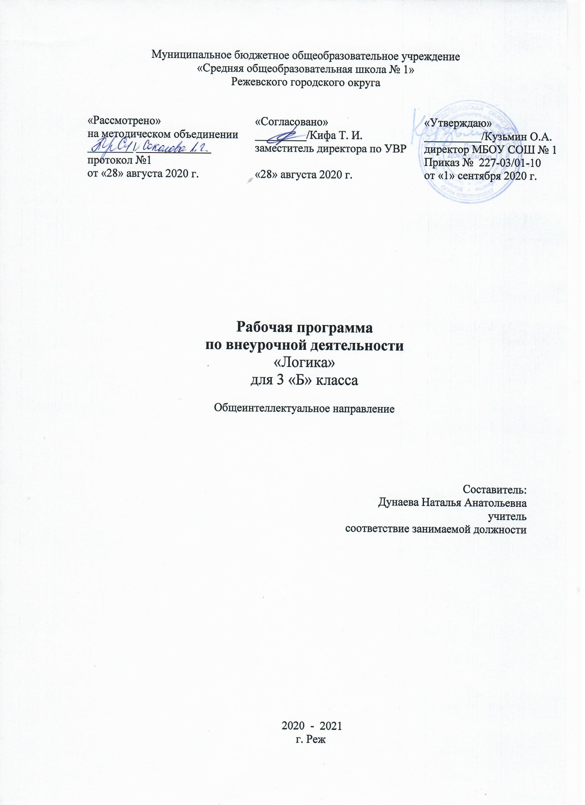
Пояснительная записка

Данная программа составлена на основе модернизированной программы развивающего курса «Мир логики» Н.Д.Рындиной.
Система предполагает одновременное развитие всех составляющих психической сферы детей. Благодаря этому дидактические и методические принципы направлены на максимальную активизацию собственной познавательной деятельности детей. Эффективность учебного процесса в значительной мере определяется степенью сформированности различных сторон и особенностей познавательной деятельности школьников, и, прежде всего, их мышления.
Мышление — это творческий, познавательный процесс, обобщенно и опосредованно отражающий отношения предметов и явлений, законы объективного мира. Хорошее логическое мышление развивает способность рассуждать. В учении и в жизни устойчивый успех только у того, кто делает точные выводы, действует разумно, мыслит последовательно, рассуждает непротиворечиво.
Основными логическими приемами формирования понятий являются анализ, синтез, сравнение, абстрагирование, обобщение, конкретизация, классификация. Мышление по правилам — логическое — лежит в основе решения математических, грамматических, физических и многих других видов задач, с которыми дети сталкиваются в школе. Вместе с тем верно и то, что сами эти задачи выступают условием развития такого мышления.
Введение в начальную школу регулярных развивающих занятий, включение детей в постоянную поисковую деятельность существенно гуманизирует начальное образование. Такой систематический курс как «Логика» создает условия для развития у детей познавательных интересов, формирует стремление ребенка к размышлению и поиску, вызывает у него чувство уверенности в своих силах, в возможностях своего интеллекта. Появление курса «Логика» связано с тем, что:
- в современном мире уже недостаточно обучать только получению информации;
- анализ, сортировка информации, аргументация, которые используются при преподавании обычных предметов, лишь малая часть навыков мышления, обучающиеся должны владеть и другими навыками;
- конкретные предметы имеют свои идиомы, потребности и модели, тогда как логика является некоторым метапредметом, который объединяет все знания и личный опыт ученика.
Актуальность выбора курса «Логика» определена следующими факторами: на основе диагностических фактов выявлено, что у дошкольников, занимающихся в нашей гимназии предшкольной подготовкой, слабо развито логическое мышление, концентрация внимания, быстрота реакции.
Новизна данной программы определена требованиями к результатам основной образовательной программы начального общего образования. Одним из главных лозунгов новых стандартов второго поколения является формирование компетентностей ребенка по освоению новых знаний, умений, навыков, способностей. Отличительной особенностью новых стандартов является включение в перечень требований к структуре основной образовательной программы:
- соотношение урочной и внеурочной деятельности обучающихся;
- содержание и объем внеурочной деятельности обучающихся.
Отличительными особенностями рабочей программы по данному курсу являются:
- определение видов организации деятельности учащихся, направленные на достижение личностных, метапредметных и предметных результатов освоения учебного курса;
- в основу реализации программы положены ценностные ориентиры и воспитательные результаты;
- достижения планируемых результатов отслеживаются в рамках внутренней системы оценки: педагогом, администрацией, психологом.

Место в учебном плане.
На реализацию программы «Логика» в 3 классе отводится по 1 часу в неделю (34 ч.) Программа входит в раздел учебного плана, имеет общеинтеллектуальное направление. Сроки реализации программы: 4 года (1–4-й классы).

Курс «Логика» представляет систему интеллектуально-развивающих занятий для детей в возрасте от 6 до 11 лет. Курс включает 136 занятий: одно занятие в неделю, 34 занятия за учебный год с первого по четвертый класс. Эти занятия отличаются тем, что имеют не учебный характер. Так серьезная работа принимает форму игры, что очень привлекает и заинтересовывает младших школьников.
Режим занятий:
Продолжительность занятий: 1 класс – 30 минут, 2 – 4 классы – 40 минут.
Виды деятельности: игровая, познавательная.
Система занятий по курсу «Логика» позволяет решать следующие аспекты: познавательный, развивающий, воспитывающий.
Формы занятий:
- по количеству детей, участвующих в занятии: коллективная, групповая;
- по особенностям коммуникативного взаимодействия: практикум, тренинг, семинар, ролевая и деловая игра;
- по дидактической цели: вводные занятия, занятия по углублению знаний, практические занятия, комбинированные формы занятий.
Познавательный аспект
- формирование и развитие различных видов памяти, внимания, воображения, а также логического мышления;
- формирование и развитие общеучебных умений и навыков.
Развивающий аспект
- создать условия для развития мышления в ходе усвоения таких приемов мыслительной деятельности, как умение анализировать, сравнивать, синтезировать, выделять главное, доказывать и опровергать, делать умозаключения;
- способствовать развитию пространственного восприятия и сенсорно-моторной координации.
Воспитывающий аспект
- воспитание системы межличностных отношений;
Таким образом, целью обучения логике является развитие и совершенствование познавательных процессов (внимания, восприятия, воображения, различных видов памяти, мышления) и формирование ключевых компетенций обучающихся.
Задачи:
- Создать условия для развития у детей познавательных интересов, формирование стремления ребенка к размышлению и поиску.
- Обеспечить становление у детей развитых форм сознания и самосознания.
- Обучить приемам поисковой и творческой деятельности.
- Развитие комплекса свойств личности, которые входят в понятие «творческие способности».
- Сформировать представление о математике как форме описания и методе познания окружающего мира.
Планируемые результаты:

Требования к личностным, метапредметным и предметным результатам:
В результате изучения данного курса в 3 классе обучающиеся получат возможность формирования
личностных результатов:
- уметь выбирать целевые и смысловые установки для своих действий и поступков;
- сотрудничать с учителем и сверстниками в разных ситуациях.
- Метапредметными результатами в третьем классе являются формирование следующих УДД:
Регулятивные УДД:
- формировать умение понимать причины успеха/неуспеха учебной дятельности;
- формировать умение планировать и контролировать учебные действия в соответствии с поставленной задачей;
- осваивать начальные формы рефлексии.
Познавательные УДД:
- овладевать современными средствами массовой информации: сбор, преобразование, сохранение информации;
- соблюдать нормы этики и этикета;
- овладевать логическими действиями анализа, синтеза, классификации по родовидовым признакам; устанавливать причинно-следственные связи.
Коммуникативные УДД:
- учиться выполнять различные роли в группе (лидера, исполнителя, критика);
- учиться аргументировать, доказывать;
- учиться вести дискуссию.
Предметными результатами изучения курса в третьем класса являются формирование следующих умений:
- выделять свойства предметов;
- обобщать по некоторому признаку, находить закономерность;
- сопоставлять части и целое для предметов и действий;
- описывать простой порядок действий для достижения заданной цели;
- приводить примеры истинных и ложных высказываний;
- приводить примеры отрицаний;
- проводить аналогию между разными предметами;
- выполнять логические упражнения на нахождение закономерностей, сопоставляя и аргументируя свой ответ;
- рассуждать и доказывать свою мысль и свое решение.

Содержание программы
3 класс
- Свойства, признаки и составные части предметов (3 часа)
Закономерность в чередовании признаков. Классификация по какому-то признаку. Состав предметов.
- Сравнение (2 часа)
Сравнение предметов по признакам. Симметрия. Симметричные фигуры.
- Комбинаторика (2 часа)
Перестановки. Размещения. Сочетания.
- Действия предметов (4 часа)
Результат действия предметов. Обратные действия. Порядок действий. Последовательность событий.
- Взаимосвязь между родовыми и видовыми понятиями (2 часа)
Математические отношения, замаскированные в виде задач-шуток.
- Элементы логики (10 часов)
Логические операции «и», «или». Множество. Элементы множества. Способы задания множеств. Сравнение множеств. Отношения между множествами (объединение, пересечение, вложенность). Выражения и высказывания.
- Развитие творческого воображения (2 часа)
Составление загадок, чайнвордов. Создание фантастического сюжета на тему «Состав предметов».
- Практический материал (4 часа)
Логические упражнения. Логические игры. Логические задачи. Интеллектуальные викторины.
Тематическое планирование
3 класс
№  п/п | Тема занятий | Всего часов | В том числе теория | В том числе практика | Конт  роль
1. | Входной тест. | 1 |  | 1 | Тест №1
2. | Закономерности в чередовании признаков. | 1 |  | 1 мультимедиа
3. | Классификация по какому-то признаку. | 1 |  | 1 мультимедиа
4. | Сравнение предметов по признакам. | 1 |  | 1
5. | Тест «Сравнение». | 1 |  | 1 | Тест №2.
6. | Состав предметов. | 1 |  | 1  Исследование
7. | Логические упражнения. Игра «Угадай предмет». | 1 |  | 1
8. | Найди отличия. | 1 |  | 1  Ролевая игра
9. | Действия предметов. Игра «Кто так делает?» | 1 |  | 1
10. | Комбинаторика. Перестановки, размещения. | 1 |  | 1
11. | Функциональные признаки предметов. | 1 |  | 1
12. | Симметрия. Симметричные фигуры. | 1 |  | 1
13. | Логическая операция «и». | 1 |  | 1
14. | Координатная сетка. | 1 |  | 1
15. | Решение логических задач и задач-шуток. | 1 |  | 1  Игра – соревнование
16. | Результат действия предметов. | 1 |  | 1
17. | Обратные действия. | 1 |  | 1
18. | Математические отношения, замаскированные в виде задач-шуток. | 1 |  | 1
19. | Тест «Отношения». | 1 |  | 1 | Тест №3
20. | Порядок действий, последовательность событий. | 1 |  | 1  Исследование
21. | Комбинаторика. Размещение, сочетание. | 1 |  | 1
22. | Составление загадок, чайнвордов. | 1 |  | 1  Викторина
23. | Множество. Элементы множества. | 1 | 1
24. | Классификация по одному свойству. | 1 |  | 1
25. | Тест «Классификация». | 1 |  | 1 | Тест №4
26. | Способы задания множества. | 1 | 1
27. | Сравнение множеств. | 1 |  | 1
28. | Отношения между множествами (объединение, пересечение, вложенность). | 1 |  | 1
29. | Решение задач с использованием понятий о множествах. | 1 |  | 1
30. | Выражения и высказывания. | 1 | 1
31. | Высказывания со связками «и», «или». | 1 |  | 1
32. | Отрицание. | 1 | 1
33. | Итоговый тест. | 1 |  | 1 | Тест №5
34. | Работа над ошибками. Итоговое занятие. | 1 |  | 1

Учебно-методическая литература для учителя
- Оценка достижения планируемых результатов в начальной школе: система заданий. В 2-х ч./ М.Ю.Демидова; под ред. Г.С.Ковалевой, О.Б.Логиновой. – 2 –е изд. – М.: Просвещение, 2014. – 215 с. – ( стандарты второго поколения).
- Как проектировать универсальные учебные действия в начальной школе: от действия к мысли: пособие для учителя/ А.Г.Асмолов; под ред. А.Г.Асмолова. – 2 – е изд. – М.: Просвещение, 2010. – 152 с. – (Стандарты второго поколения).
- Нежинская О.Ю. Занимательные материалы для развития логического мышления. Волгоград. 2004г.
- Никольская И.Л. Гимнастика для ума. Москва, «Экзамен», 2012г.
- Рындина Н.Д. Мир логики. Развивающие занятия для начальной школы. Ростов-наДону.2008г.
- Холодова О.А. Юным умникам и умницам, пособия для учащихся. Москва. «Рост», 2007г.
Литература для учащихся
- Савенков А.И.Маленький исследователь: развитие логического мышления для детей 6-7 лет. Ярославль. Академия развития. 2012г.
- Савенков А.И. Маленький исследователь: развитие логического мышления для детей 7-8 лет. Ярославль. Академия развития.2012г.
- Савенков А.И. Маленький исследователь: развитие творческого мышления для детей 9-10 лет. Ярославль. Академия развития. 2012г.

Приложение
Тестовые материалы для оценки планируемых результатов освоения программы

3 класс
Входной тест
1. Логика – это наука о том, как нужно __________, _________, __________.
2. Вспомните логические операции.
а) Обобщение.
Назови одним словом, исключив лишнее:
- мальчик, девочка, бабушка - … .
- сметана, кефир, майонез - … .
- Земля, Луна, Венера, юпитер - … .
- дуб, баобаб, береза, осина - … .
- предательство, доброта, честность - … .
б) Сравнение.
Солнце – Луна: сходство, различие.
в) Классификация.
Раздели слова на три группы: футбол, хоккей, мяч, баскетбол, штанга, кубок, медаль, лыжи, грамота.

1 группа | 2 группа | 3 группа
г) Аналогия.
- Вверх – вниз
- Говорил - …
- Думать – размышлять
- Ломать - …
- Брюки – штанина
- Рубашка - …
- 1 2 3 – 2 3 4
- 3 4 5 - …
3. Анаграммы (расшифруй слова).
Ю Г Т У
Я М Л О Н И
У А К Т Р К

3 класс
Тест «Классификация»
- Исключи лишнее понятие, назови общий признак оставшихся элементов.
- Коза, корова, лось, лошадь - … .
- в, з, ш, д - … .
- Апельсин, груша, малина, яблоко - … .
- Юбка, брюки, полотенце, пальто - … .
- Добрый, жадный, честный, голодный - … .
- Напиши основание классификации ( по какому признаку разделили слова?).
- Ель ромашка шиповник
- Клен ландыш смородина
- Береза колокольчик сирень

- Раздели на группы. Дай группам название.
Слон, муравей, бабочка, волк сокол, курица, мышь, пчела, страус.
- Произведи классификацию по основанию: материал изделия.
Посуда
- Произведи классификацию самостоятельно.
Геометрические фигуры
- Исправь ошибки в классификации.
- Согласные звуки делятся на звонкие и мягкие.
- Деревья делятся на хвойные и фруктовые.
- Водоемы делятся на океаны и моря.
- Вычеркни то, что не является классификацией, а является делением целого на части.
- Люди делятся на детей и взрослых.
- Машины делятся на грузовые и легковые.
- Год делится на зиму, лето, осень, весну.
- Горы делятся на старые и молодые.
- Меры веса – это тонна, центнер, килограмм, грамм.
- Час состоит из минут и секунд.

3 класс
Тест «Сравнение»
- Назови не менее трех признаков (свойств): а) автомобиля; b) слова автомобиль; с) числа 343.
Впиши ответы:
_____________;
_____________;
_____________.
- Напиши три слова, состоящие из четырех слогов.
Впиши ответ: ________________________________________________ .
- Напиши три числа, каждое из которых четное и делится на 3.
Ответ: _________________________________ .
- Чем похожи и чем отличаются: а) кошка и собака; b) дятел и комар; с) ласточка и самолет; d) самолет и вертолет?
Ответы впиши в таблицу:

Сходство: Различие:
_а)_________________ a)_________________
_b)_________________ b)_________________
_c)_________________ c)__________________
_d)_________________ d)__________________ .
- Какой предмет лишний: чашка, стакан, зонтик, тарелка, блюдце?
Ответ подчерки и объясни.
- Запиши числа 62, 25, 27, 49: а) в порядке убывания; b) по убыванию последней цифры; с) *по возрастанию наименьшего делителя.
Ответы:
- __________;
- __________;
- __________ .
* Разгадай загадку:
Бел, да не сахар,
Ног нет, а идет,
На все садится,
Тепла боится.
Ответ: ______________ .

3 класс
Тест «Отношения»
- Назови общим словом: сапоги, туфли, валенки, кроссовки, ботинки.
Ответ: ________________ .
- Зачеркни лишнее; все остальное назови общим словом:
- Утка, ласточка, петух, индейка, гусь;
- 8, 17, 24, 32, 2;
- Сказка, рассказ, сказание, рассказывать, подсказка.
Ответы:
- _____________;
- _____________;
- _____________ .
- Укажи родовое понятие:
- Пятиугольник, семиугольник, семнадцатиугольник;
- Пятиугольник, круг, квадрат;
- Пчела, муха, бабочка;
- Ель, береза, сосна, клен.
Ответы:
- ______________
- ______________
- ______________
- ______________ .
- Заполни таблицу.
Род | Виды
Птица | Ворона | 2) | 3)
Металл | 1) | 2) | 3)
Нечетное число | 1) | 2) | 3)
Глагол | 1) | 2) | 3)
Имя собственное | 1) | 2) | 3)

Итоговый тест за курс 3 класса
- Напиши название предмета, который имеет данные признаки:
- быстрая, бурная, горная, … .
- крупный, вкусный, круглый, грецкий, … .
- летняя, теплая, звездная, … .
- меткая, поучительная, мудрая, … .
- Вычеркни неверные сравнения.
- У зайца длинные уши, а у страуса сильные ноги.
- Курица – домашняя птица, а лебедь – дикая.
- В сказке говорится про зверей, а в рассказе много юмора.
- Остров омывается водой со всех сторон, а полуостров – с трех сторон.
- Выполни классификацию следующих слов. Основание классификации – вид орфограммы.
Резкий, зеленый, местность, жидкость, поздний, взглянул, пятерка.
1 | 2 | 3

- Произведи классификацию по любому основанию.
а) Все экосистемы делятся на … .
б) Всех зверей можно разделить на … .
- Дай группе слов родовое понятие.
- Яблоко, желудь, шишка - … .
- Тополь, кошка, мухомор - … .
- Шелк, ситец, вельвет - … .
- Пронумеруй понятия от более узкого к более широкому.
Животные, кот Тиша, звери, домашние звери, кошки.
- Что это?
… - движение воздуха с определенной скоростью в каком-либо направлении.
… - одна сторона листа.
… - знаки, с помощью которых записываются числа.
- Составь определение.
Чемодан – это … .
- Напиши противоположное понятие.
- Замерз - … .
- Огорчить - … .
- Напиши следствие указанной причины.
Федя и Петя не умеют уступать друг другу, поэтому … .
- Напиши причину указанного следствия.
Автобус не приехал вовремя, потому что … .
- Напиши вопрос, на который можно ответить: хвойные.

